начальник управления


Муниципальное образование «Город Биробиджан»
Еврейской автономной области

ГОРОДСКАЯ ДУМА

РЕШЕНИЕ
11.04.2024 № 501

г. Биробиджан

О внесении изменений в решение городской Думы от 09.12.2008 № 858 «Об утверждении правил землепользования и застройки муниципального образования «Город Биробиджан» Еврейской автономной области»

В соответствии с Уставом муниципального образования «Город Биробиджан» Еврейской автономной области, городская Дума
РЕШИЛА:
1. Внести в решение городской Думы от 09.12.2008 № 858 (в редакций городской Думы от 26.02.2010 № 242, от 30.09.2010 № 346, от 31.03.2011 № 527, от 27.10.2011 № 652, от 29.03.2012 № 738, от 31.01.2013 № 883, от 25.04.2013 № 939, от 27.06.2013 № 954, от 28.11.2013 № 1020, от 12.03.2014 № 1081, от 31.07.2014 № 1148, от 27.11.2014 № 32, от 30.04.2015 № 123, от 25.06.2015 № 150, от 29.10.2015 № 187, от 29.09.2016 № 303, от 06.03.2017 № 387, от 30.03.2017 № 391, от 26.04.2017 № 404, от 28.09.2017 № 451, от 30.11.2017 № 472, от 21.02.2018 № 499, от 29.03.2018 № 511, от 26.04.2018 № 533, от 27.09.2018 № 559, от 25.10.2018 № 569, от 31.01.2019 № 609, от 19.03.2019 № 629, от 25.07.2019 № 675, от 31.10.2019 № 12, от 27.02.2020 № 41, от 27.02.2020 № 45, от 28.05.2020 № 67, от 31.07.2020 № 79, от 12.10.2020 № 88, от 26.11.2020 № 103, от 25.02.2021 № 131, от 25.03.2021 № 138, от 27.05.2021 № 155, от 29.07.2021 № 174, от 24.02.2022 № 249, от 21.03.2022 № 256, от 28.07.2022 № 295, от 06.09.2022 № 305, от 29.09.2022 № 309, от 31.03.2023 № 380, от 27.04.2023 № 393, от 08.06.2023 № 413, от 28.09.2023 № 439, от 30.11.2023 № 460) «Об утверждении правил землепользования и застройки муниципального образования «Город Биробиджан» Еврейской автономной области» следующие изменения:
1.1. В главе 6 «Карта градостроительного зонирования. Градостроительные регламенты» правил землепользования и застройки муниципального образования «Город Биробиджан» Еврейской автономной области:
1.1.1. Схему-карту градостроительного зонирования раздела 2 «Карта градостроительного зонирования» изложить в новой редакции согласно приложению к настоящему решению.
1.1.2. Подраздел 9 «Зоны ограничений» раздела 3 «Градостроительные регламенты» дополнить пунктом 9.2 «Зона затопления, подтопления» с соответствующим режимом использования земель
«9.2. Зона затопления, подтопления.
В границах зон затопления, подтопления запрещаются:
1. Строительство объектов капитального строительства, не обеспеченных сооружениями и (или) методами инженерной защиты территорий и объектов от негативного воздействия вод;
2. Использование сточных вод в целях повышения почвенного плодородия;
3. Размещение кладбищ, скотомогильников, объектов размещения отходов производства и потребления, химических, взрывчатых, токсичных, отравляющих веществ, пунктов хранения и захоронения радиоактивных отходов;
4. Осуществление авиационных мер по борьбе с вредными организмами.».
2. Настоящее решение вступает в силу после его официального опубликования.
3. Опубликовать настоящее решение в «Муниципальной информационной газете» и сетевом издании «ЭСМИГ».

Председатель городской Думы А.В. Болтов

Мэр города М.А. Семёнов

Приложение

к решению городской Думы

муниципального образования

«Город Биробиджан»

Еврейской автономной области
от 11.04.2024 № 501

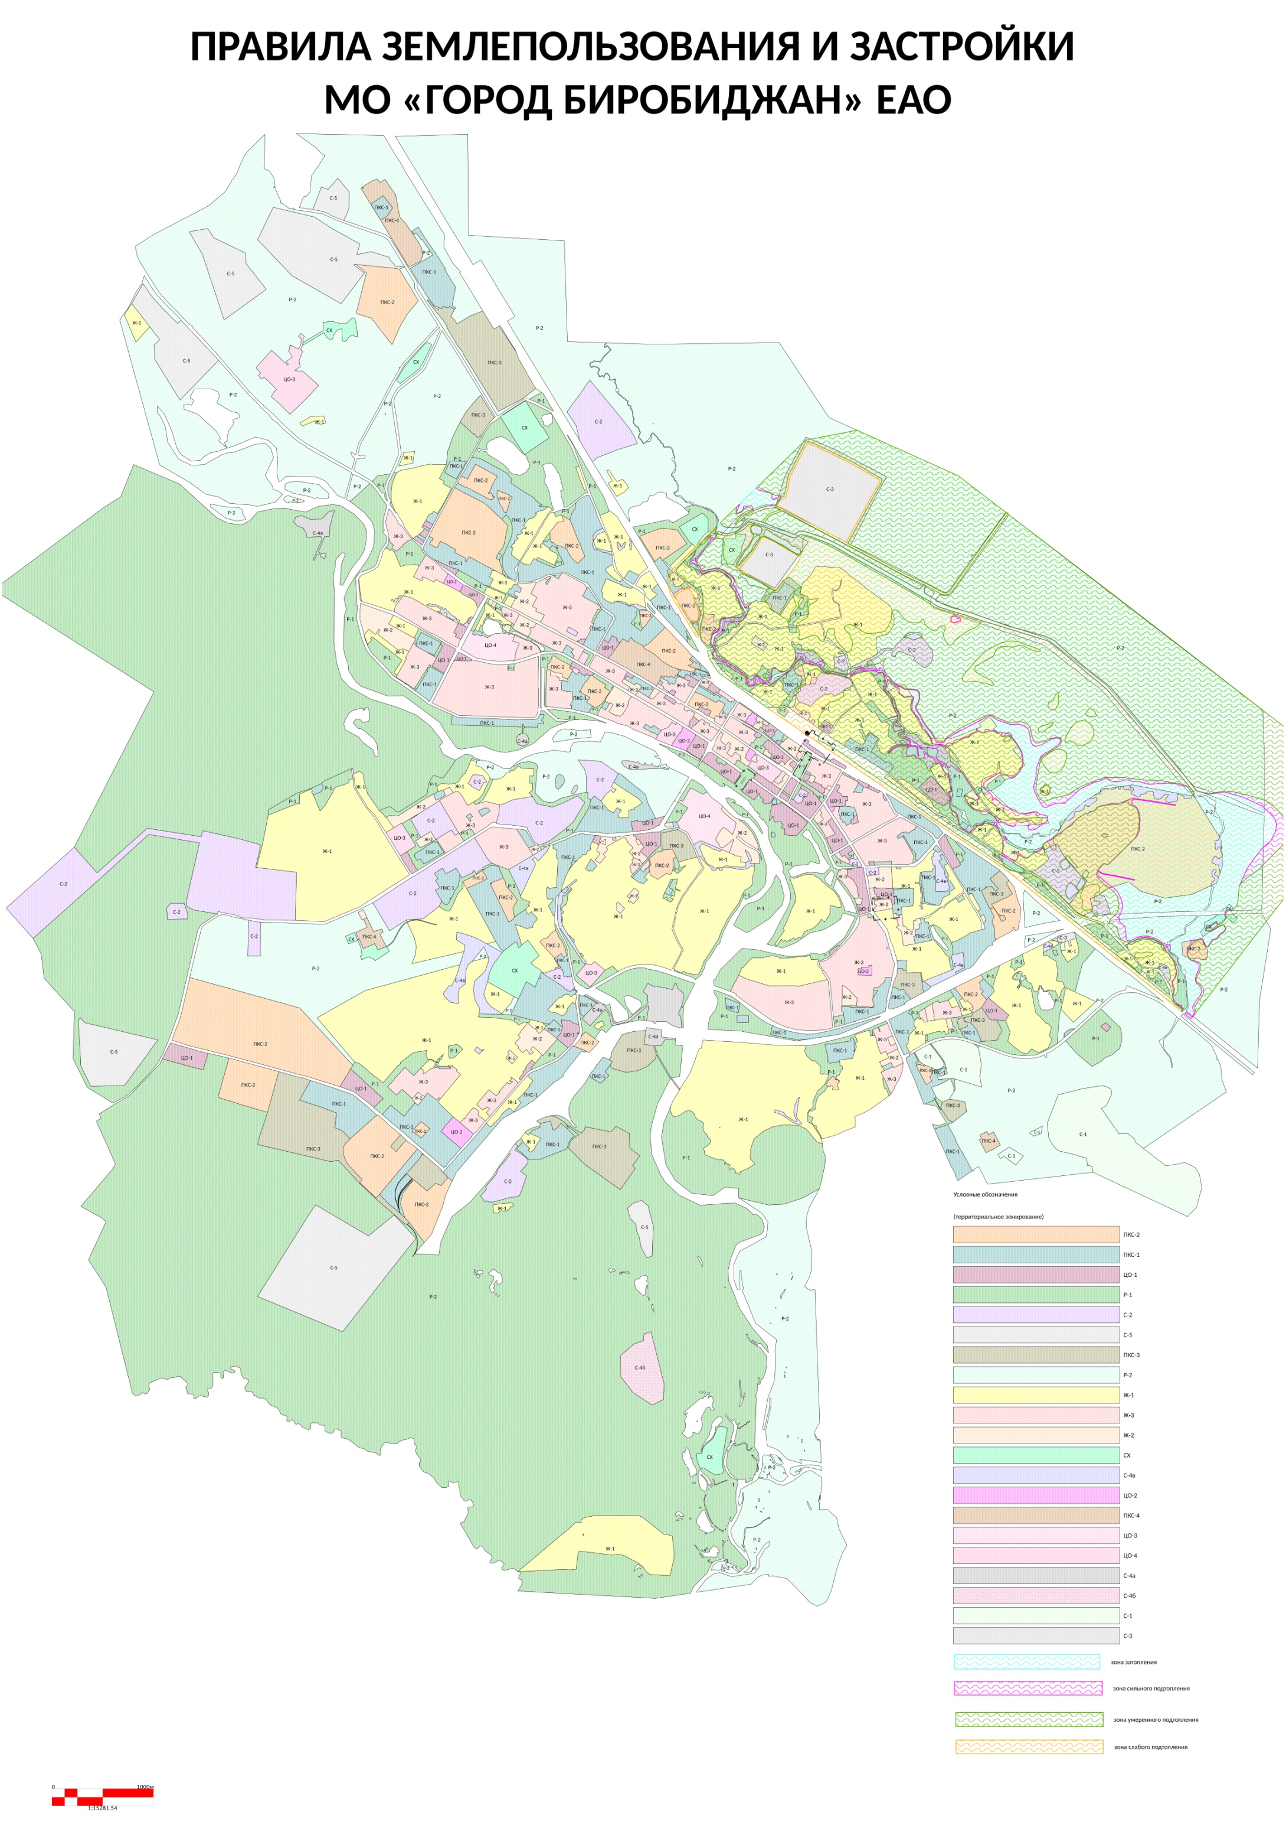
Схема-карта градостроительного зонирования

